無作為抽出

確率変数（いろいろな値を確率的にとる変数）

期待値

標準偏差



不偏推定量

標本平均は母集団の分布がどんな場合でも母平均の不偏推定量である。

ある虫の平均的な全長の性別による差を知りたい。オス、メスともに全長は正規分布に従い、分散はほぼ等しいと想定される。オスの虫を8匹、メスの虫を7匹捕獲し、全長を測定したところ、以下の様になった。（単位はミリ）

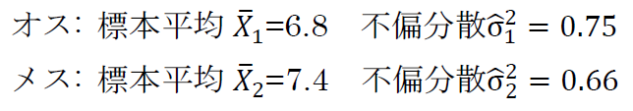

オスの全長の平均 μ1 とメスの全長の平均 μ2 の差 μ1-μ2 を区間推定したい。信頼係数は0.9とすると、どのような信頼区間になるか。次のa.～e.のうちから最も適切なものを一つ選びなさい。（－1.37　 0.17）

正規母集団から抽出された大きさ61の標本にもとづいて、有意水準5%で母平均について両側検定を行う。検定統計量のt値(tobs)は2.55であった。この検定の結果に関する解釈として適切なもの・・・P値は0.05より小さく、統計的に有意である。